Сотрудники Библиотеки №149 проведут тематическую беседу
13.01.2021
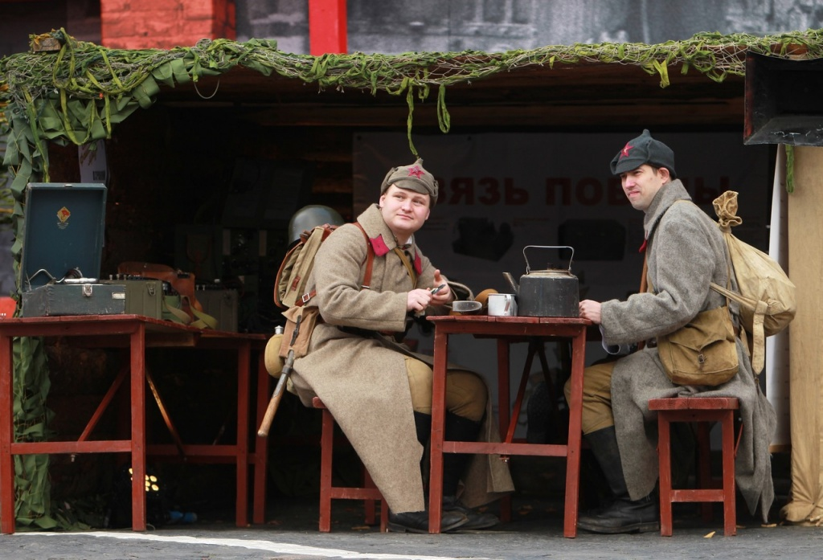
Сотрудники Библиотеки №149 в Зябликове 27 января проведут тематическую беседу о блокадном Ленинграде. Слушателям расскажут о событиях Великой Отечественной войны.
В рамках беседы сотрудники читальни познакомят гостей с героическими подвигами жителей блокадного Ленинграда. Среди них был водитель Филипп Сапожников, который доставлял в город продовольствие. В один из таких рейсов его машина заглохла посреди озера. В 30-градусный мороз водитель, рискуя своим здоровьем, доставил продукты в Ленинград. Об этом расскажут подробнее во время беседы.
Кроме того, гости услышат стихотворения поэтесс Анны Ахматовой, Ольги Берггольц и других. Покажут и книги, которые чаще всего читали жители во время блокады.
Мероприятие начнут в 12:30 на странице Библиотеки №149 в социальных сетях.
Фото: Наталия Нечаева, «Вечерняя Москва»

Адрес страницы: http://uao.mos.ru/presscenter/news/detail/9637497.html
Префектура Южного административного округа города Москвы

